Rekomendācijas vecākiem bērna emocionālo vajadzību, labsajūtas nodrošināšanai.
Cilvēks sākas ar jūtām, emocijām un visu dzīvi iepazīst pats sevi un apkārtējos caur emocijām, jūtām. Pieaugušie, kuri nav apguvuši emociju pašregulācijas paņēmienus pirmsskolā, sastopas ar nopietnām komunikācijas grūtībām pieaugušo pasaulē. Jo biežāk izjustās emocijas veido cilvēka raksturu un to pēc tam uztur. Mainoties jūtām, mainās arī raksturs, dzīve, notikumi.
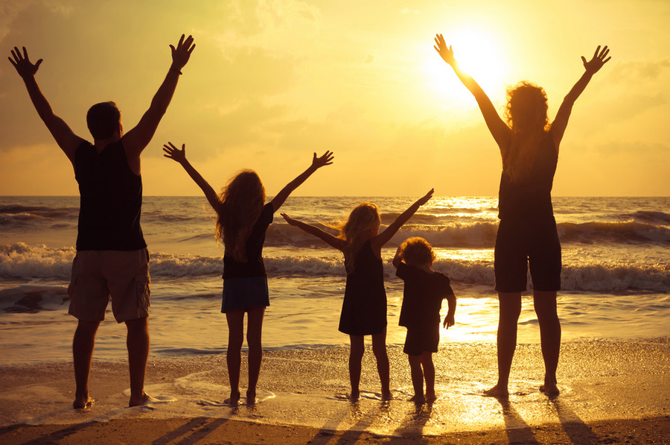
Šobrīd ārkārtas situācijā, kad vecākiem jāspēj tikt galā ar tik daudziem pienākumiem, emocijām, stresa situācijām vienlaikus, ieteicams:
1.kārt – “Skābekļa maska” pašam pieaugušajam”, lai spētu atbalstīt savus bērnus.
⁕ Uz mirkli apstājieties, pajautājiet sev: “Kā es jūtos?”
⁕ Ja pieaugušo pārņem, piemēram, dusmu emocijas, pasakiet sev “STOP” un aizejiet uz citu telpu, padzeriet ūdeni, veiciet elpošanas, relaksācijas vingrinājumus (elpošanas vingrinājumi palīdzēs mazināt spriedzi, trauksmes sajūtu, nomierinoši iedarbosies uz ķermeni, stabilizēs veģetatīvo nervu sistēmu, palielinās plaušu tilpumu). Vingrinājumus var veikt līdz 5 minūtēm. Tie palīdzēs atgūt līdzsvaru sevī.
Dziļā jeb diafragmālā elpošana.
- Apsēdieties krēslā vai stāviet kājās, turiet taisnu muguru. Variet arī nogulties uz grīdas, pamatnei jābūt stingrai.
- Uzlieciet vienu roku uz krūtīm, otru uz vēdera.
- Lēni ieelpojiet caur degunu, lēnām skaitot līdz 4. Caur ieelpu vēders piepūšas kā bumba. Jūs jūtiet, ka uz vēdera uzliktā roka paceļas.
- Lēni izelpojiet caur muti, lēnām skaitot līdz 6. Izelpa ir divas reizes garāka nekā ieelpa. Izelpā ir jābūt tādai sajūtai, ka beigās tā vēdera muskulatūra pielīp pie mugurkaula klāt, ka tur vairs nekas iekšā nepaliek.

⁕ Ja iespējams, regulāri dodieties ar bērniem pastaigā dabā. (Fiziskās aktivitātes palīdz mazināt un novērst stresa radītās sekas)
⁕ Stāstiet par savām emocijām un pieņemiet jebkādas bērna emocijas, jūtas, nosaucot tās vārdos (piemēram, “Man izskatās, ka Tu esi dusmīgs, bēdīgs, priecīgs”). Brīdī, kad saucam emocijas vārdos, bērns jūtās saprasts, sadzirdēts, kā arī mazinās satraukums, spriedze u.t.t. Ja bērns atpazīs savas emocijas, viņš spēs atpazīt arī citu cilvēku emocijas un būt atsaucīgs pret tām. Emocionālā labsajūta veicina normālu bērna personības attīstību, labvēlīgu attieksmi pret sevi un citiem. Svarīgi bērnam stāstīt, mācīt, kā emocijas paust saskarsmē, ko jūt otrs. Saucam vārdos arī savas emocijas.
⁕ Bieži samīļojiet savu bērnu. (Konsultācijās bieži atklājas, ka bērns pievērš vecākiem uzmanību neghatīvā veidā, jo bērnam vienkārši pietrūkst mīļa apskāviena un apstiprinājuma, ka viņu mīl).
⁕ Brīdī, kad bērns vēršās pie vecāka un vecāks ir aizņemts, atbildiet konkrēti, veidojot ar bērnu acu kontaktu bērna acu līmenī.
(Piemēram, “Es Tevi dzirdu, tiklīdz pabeigšu savu darbiņu, mēs ar Tevi uzspēlēsim spēli. Šajā situācijā labi noder taimeris, kuru var uzlikt un bērns zinās, ka tiklīdz noskanēs taimeris, mamma vai tētis varēs veltīt man laiku. Šis palīglīdzeklis palīdzēs bērnam trenēt pacietības prasmi un pārliecināties, ka vecāki turēs savu doto solījumu”).
⁕ Ieviesiet mājās dažus svarīgākos ģimenes noteikumus un konsekventi tos ievērojiet. (Piemēram, esam draudzīgi, mazgājam rokas, kas šobrīd ir īpaši aktuāli, sakārtojam mantas, izpildām mājas darbus līdz 15:00 u.t.t.) Ģimenes noteikumus ieviešot, iesaistiet bērnus, tādejādi veicinot viņu līdzatbildību. Noteikumus var uzrakstīt, pielikt pie sienas redzamā vietā, lai grūtos brīžos tie darbotos kā reāls atgādinājums. Labāk, ja ir daži, svarīgākie noteikumi, taču tie tiek konsekventi ievēroti.
⁕ Svarīgi abiem vecākiem būt konsekventiem savās prasībās (Ja viens vecāks ir pateicis, ka pirms pusdienām konfekti neēdīsim, tad arī otram vecākam jāievēro šis noteikums). Bērnam ir jāmāca un jāļauj attīstīties gan viņa iniciatīvām, gan vienlaicīgi jāliek robežas. Ja robežas netiek liktas, attīstās pārlieku liels egocentrisms un arī uzvedības problēmas. Svarīgi savās reakcijās uz bērna uzvedību būt prognozējamiem un pozitīvi noskaņotiem.
⁕ Pavadiet brīvo laiku spēlējot dažādas spēles. (gūsiet patīkamas emocijas un bērnam reizē attīstīsies uzmanības koncentrācija, atmiņa u.t.t.)
⁕ Veiciet kopā ar bērniem dažādus relaksācijas, emociju izreaģēšanas vingrinājumus.
“Lifta elpošana” (Veicot dziļo elpošanu, iespējams uzlabot gan atmiņu, gan kontroli pār savām emocijām).
Iesākumā bērnam jāapsēžas vai jāapguļas un Jūs bērnam sakāt: “Iedomājies, ka Tava elpa ir lifts, kas braukā viscauri Tavam ķermenim. Lai iedarbinātu liftu, dziļi ieelpo caur degunu! Tagad caur muti izelpo ārā visu, visu gaisu! Tagad ieelpo un mazliet paturi gaisu sevī. Atkal izelpo visu, visu gaisu! Tagad lifts brauks uz pieri, tāpēc iedomājies, ka Tu ieelpo no kājām, tad gaiss iziet cauri visam ķermenim, ieplūst kaklā, galvā un aizbrauc uz pieri. Mazliet aizturi elpu! Tagad caur muti izelpo ārā visu, visu gaisu līdz pat kājām. Un visas sliktās domas aizbrauc ar liftu ārā no Tavām pēdām.”
Emociju izreaģēšanas + elpošanas vingrinājums.
Sasprindzini, rokas, kājas, visu ķermeni, ievelc elpu, aizturi elpu – skaiti līdz 4, izelpo caur muti, izkratot rokas, kājas. (Šis ir labs vingrinājums, kuru var veikt gan vecāki, gan arī var iemācīt bērnam, ko darīt dusmu brīžos).

“Vulkāns”
Salieciet plaukstas stipri kopā un veicot skaņu “Ššš” plaukstas atverās un virzienā uz augšu taisa vulkāna izvirdumu.
“Dusmu maisiņš”
Brīžos, kad bērnam uznāk dusmas, variet piedāvāt izbļaut visas dusmas “dusmu maisiņā”.
“Sniegavīrs”
Bērni ir sniegavīri. Vecāks vada spēli, liekot lietā savu iztēli, piemēram, sāk spīdēt saule un sniegavīri sāk, lēnītēm, lēnītēm kust. Sākumā sāk kust labā roka, pēc tam galva un tā lēnām turpinām, kamēr sniegavīrs ir pavisam izkusis uz grīdas. Pēc tam maināmies lomām.

Rekomendācijas sagatavoja PII “Ritenītis” psiholoģe Inga Leitase

